HDL Spring 2025

HOMEWORK III

REPORT

Student ID: P78111527

Student name: 鄭惠文

Outline

1. Summary
2. Multiplication Implementation
3. Division Implementation
4. Sort Implementation
5. Simulation Result
6. Lesson Leard
7. **Summary**

完成s/u Q6,10 ALU

* ADD sQ6,10 + sQ6,10 (結果做upper bound sat)
* SUB sQ6,10 - sQ6,10 (結果做lower bound sat)
* MUL sQ6,10 * sQ6,10 (結果做四捨五入偶成雙)
* DIV sQ6,10 / sQ6,10 (結果無條件捨去)
* SORT 完成9個uQ6,10升序排序

1. **Multiplication Implementation**

使用booth algorithm

init: P[32:0] = {16’b0,16’b multiplier,1’b0}

重複16次

case(P[1:0])

2’b00, 2’b11: ARS=1 P<=P>>>1;

2’b01 ADD P[32:17] <= P[32:17] +s multiplicand

2’b10 SUB P[32:17] <= P[32:17] +s ~multiplicand+1’b1

重複16次

乘完最後做四捨五入偶成雙+SAT判斷

data_o = P[26:11]

ps. 有嘗試advanced booth，一次看P[2;0]，這樣loop 數可以減少一半， 但在mul testcase 1 有問題，等有時間紙筆trace再回來修。

1. **Division Implementation**

**advanced divider**

**基於以下架構，多做小數部分**

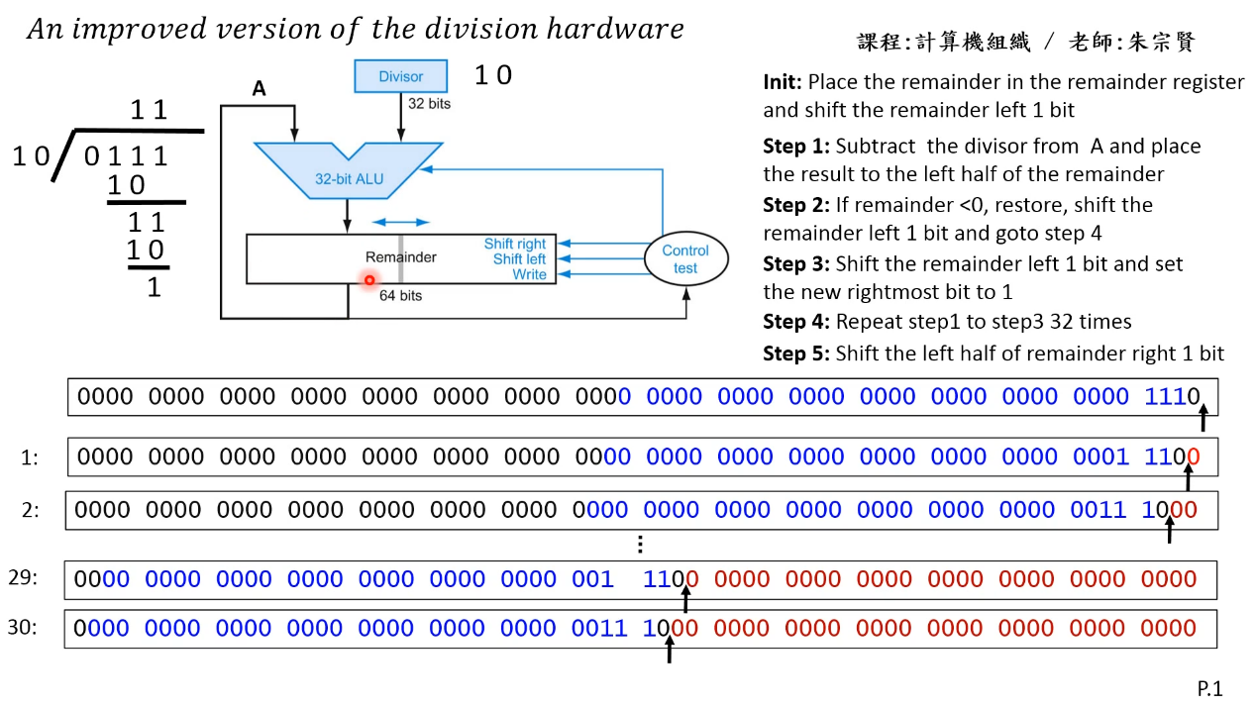

先把dividend跟divisor都變正，並把同異號記下來

init: remainder[31:0] = {15’0, 16’b dividend, 1’b0}

重複16+10(結果也是Q6,10)次

if (remainder[31:16] > divisor)

remainder[31:16] <= remainder[31:16] -u divisor // 大才會減，用unsigned減法即可

remainder <= {remainder[30:0], 1'b1} // 商寫1

else

remainder <= remainder << 1

重複16+10(結果也是Q6,10)次

除完最後做同異號判斷恢復結果正負號

data_o = remainder[15:0]

1. **Sort Implementation**

使用bitonic sort (recursively create bitonic sequence+bitonic merge)

bitonic sort高度平行化，<2n個數只需nx(n+1)/2個cycle即可排序完成。多MUX面積。

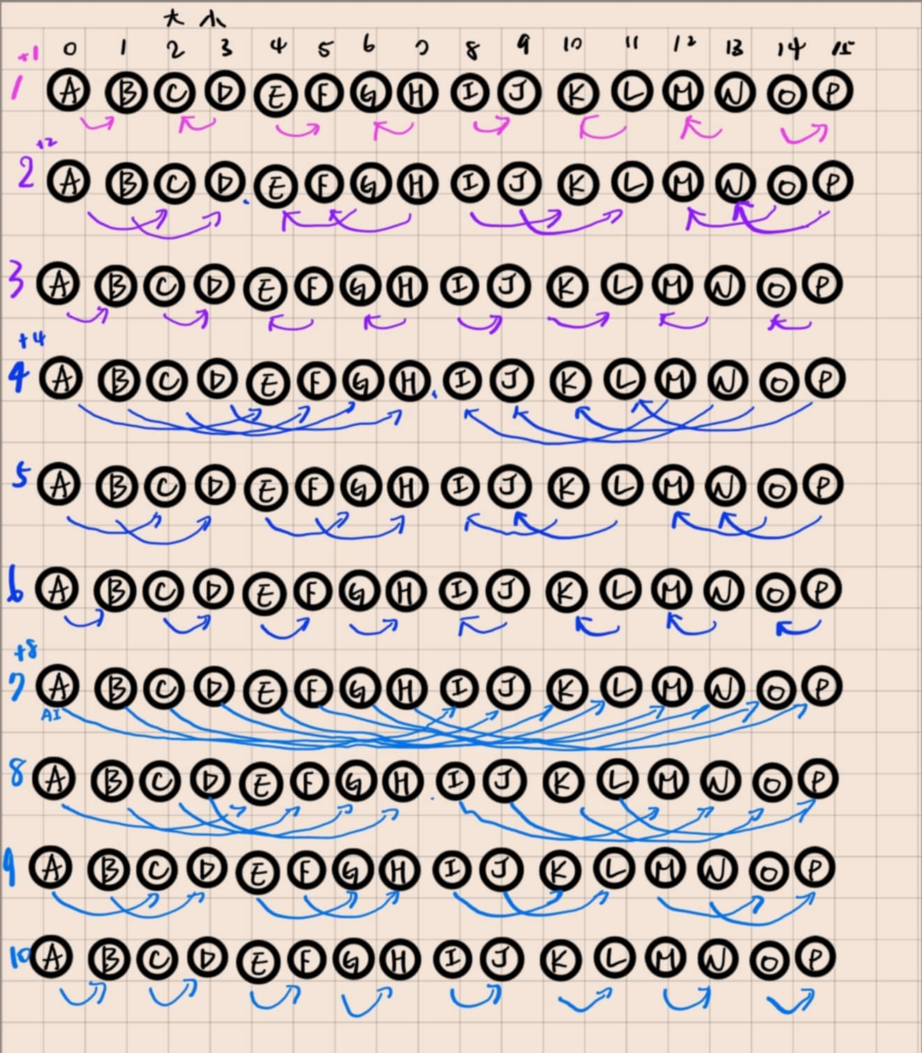

1. **Simulation Result**

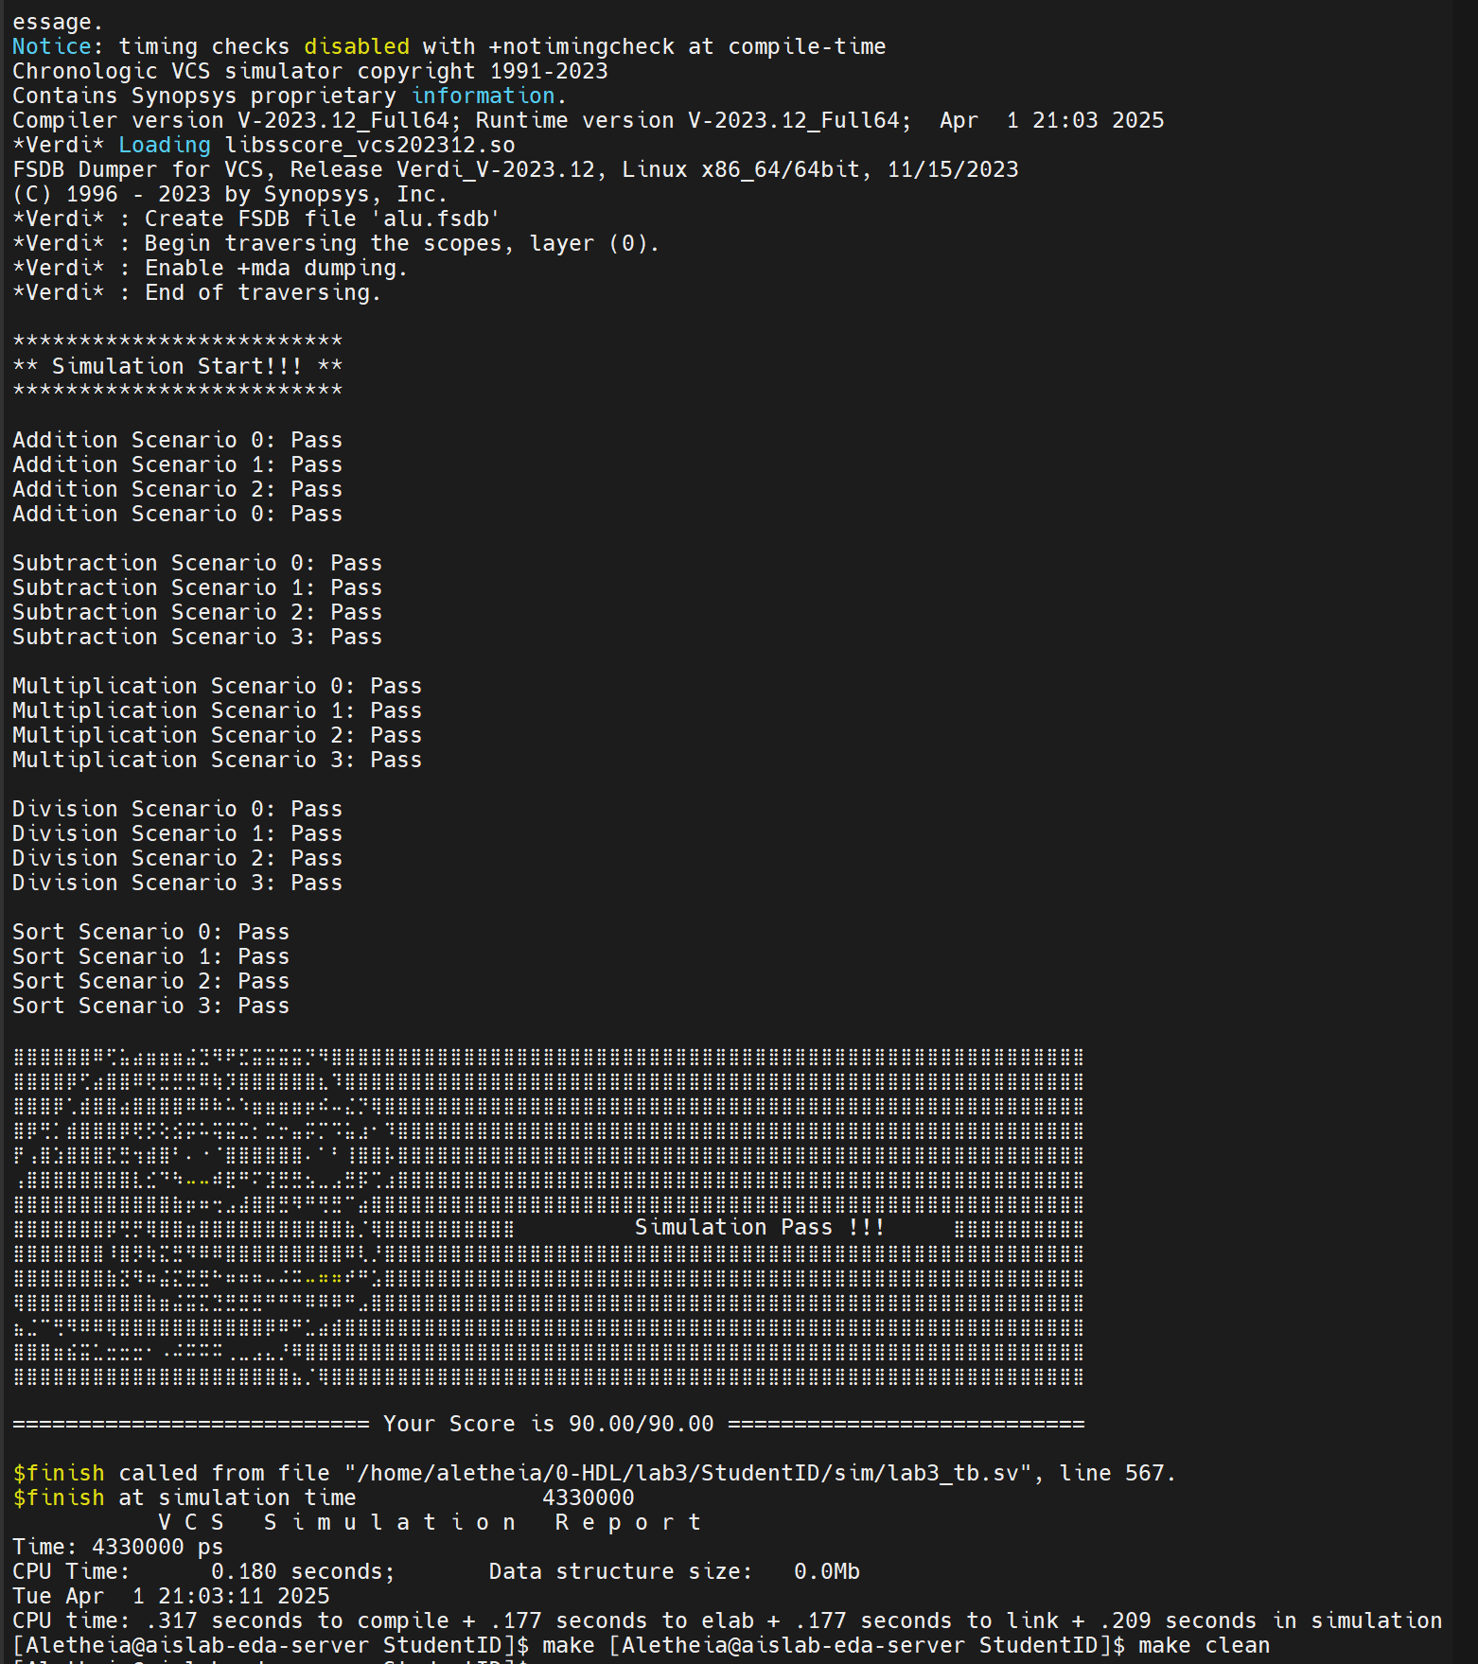

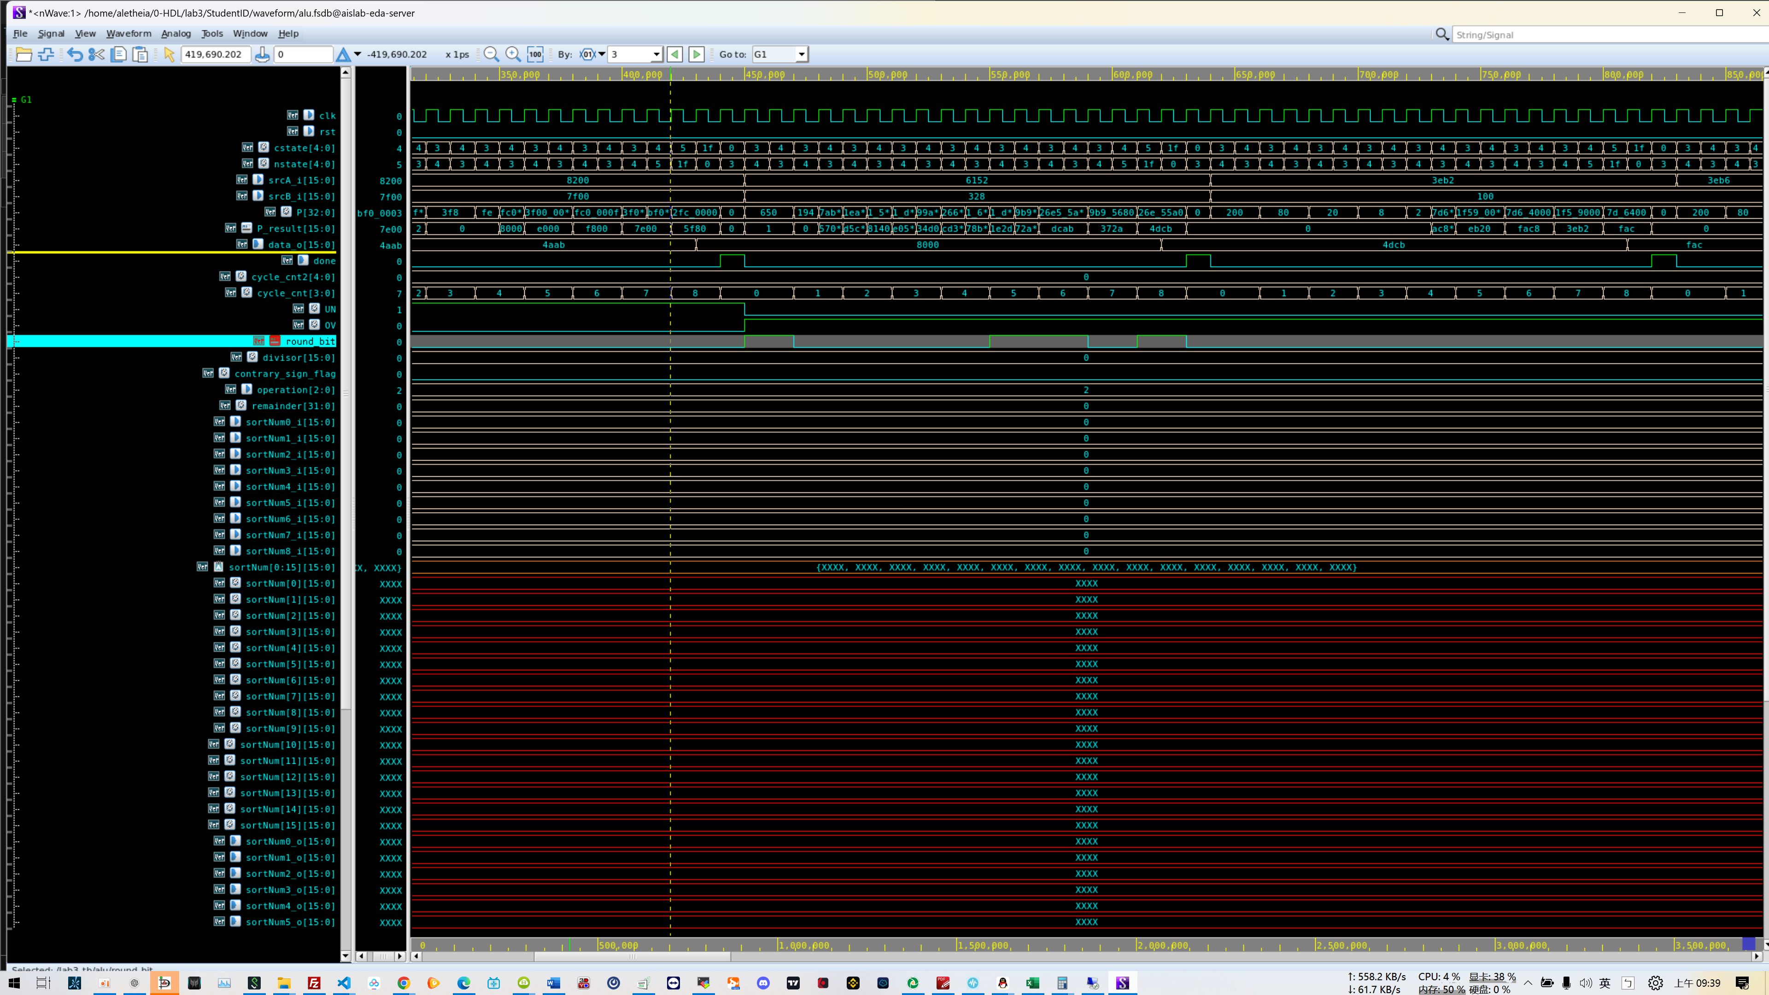

1. **Lesson Leard**

題目雖是基本ALU運算，基本卻很不簡單，是可大可小的題目，也能研究很深入，很有意義、能從中學到很多的作業。